### Описание REST API для американского каталога.

Везде, где используется фильтр в формате json, возможна его замена на обычные параметры строки запроса. При этом возможна комбинация json фильтра совместно с параметрами.

API из пп. 2, 3 и 4 учитывает только те данные, которые присутствуют в данных по применимости (для которых есть связь с деталями)

1. **Товарные группы.**

**GET /catalog/product-groups**

#### Примеры:

Request: GET /catalog/product-groups

Response:

[  
 {  
 **"id"**: 1,  
 **"name"**: **"Brake Pads"** },  
 {  
 **"id"**: 2,  
 **"name"**: **"Brake Rotors"** },  
 {  
 **"id"**: 3,  
 **"name"**: **"Hardware"** },  
 {  
 **"id"**: 4,  
 **"name"**: **"Wheel Hubs"** }  
]

1. **Производители авто.**

**GET /catalog/makes**

Параметры

|  |  |  |
| --- | --- | --- |
| Имя | Обязательный | Описание |
| filter | нет | Фильтр по модели, году в формате json. Допустимые значения: year - год выпуска авто, model - модель авто. |

#### Примеры:

Request: GET /catalog/makes

Response: [**"Audi"**,**"BMW"**,**"Buick"**,**"Cadillac"**,**"Chevrolet"**,**"Chrysler"**]

Request: GET /catalog/makes?filter={"year":"1980"}

Response: [**"Audi"**,**"Buick"**,**"Cadillac"**,**"Chevrolet"**,**"Dodge"**,**"Ford"**]

1. **Модели авто.**

**GET /catalog/models**

Параметры

|  |  |  |
| --- | --- | --- |
| Имя | Обязательный | Описание |
| filter | нет | Фильтр по производителю, году в формате json. Допустимые значения: year - год выпуска авто, make - производитель авто. |

#### Примеры:

Request: GET /catalog/models

Response: [**"5000"**,**"C3500HD"**,**"Caliber"**,**"Caprice"**,**"Caravan"**,**"Challenger"**]

Request: GET /catalog/models?year=2007&make=Honda

Response: [**"Accord"**,**"Civic"**]

1. **Годы выпуска авто.**

**GET /catalog/years**

Параметры

|  |  |  |
| --- | --- | --- |
| Имя | Обязательный | Описание |
| filter | нет | Фильтр по модели, производителю в формате json. Допустимые значения: make - производитель, model - модель авто. |

#### Примеры:

Request: GET /catalog/years

Response: [2015,2014,2013,2012,2008]

Request: GET /catalog/years?filter={"make":"Honda","model":"Accord"}

Response: [2009,2008]

Request: GET /catalog/years?make=Honda

Response: [2009,2008,2007]

1. **Базовый идентификатор авто.**

После того, как пользователь выберет год выпуска, модель и производителя можно получить идентификатор этого авто, соответствующий ACES спецификации. Напрямую использование этого запроса не требуется. Он неявно используется при поиске (см. /catalog/search).

**GET /catalog/base-vehicle**

Параметры

|  |  |  |
| --- | --- | --- |
| Имя | Обязательный | Описание |
| filter | да | Фильтр по производителю, году и модели в формате json. Допустимые значения: year - год выпуска авто, model - модель авто, make - производитель авто. |

#### Примеры:

Request: GET /catalog/base-vehicle

Response: {**"error":"Required params not found: make, model and year"**}

Request: GET /catalog/base-vehicle?filter={"make":"Honda","model":"Accord","year":"2008"}

Response: {**"base_vehicle_id"**:29034}

1. **Поиск применимости (первый запрос).**

Данный запрос следует выполнять первый раз при выборе трёх основных параметров авто (make, model, year) вместе с кодом региона. В ответе будет содержаться вся необходимая информация для дальнейшей конкретизации поиска (см. Структуру ответа). До выполнения этого запроса пользователю доступны для выбора только 4 параметра: производитель, модель, год выпуска и регион. После выполнения этого запроса пользователю становятся доступны для выбора субмодель (submodel), двигатель (engine), тип кузова (body type), тормозная система (brakes). Значения для выпадающих списков нужно взять из соответствующих блоков ответа.

**GET /catalog/search**

Параметры

|  |  |  |
| --- | --- | --- |
| Имя | Обязательный | Описание |
| make | да | Производитель авто |
| model | да | Модель авто |
| year | да | Год выпуска авто |
| regionId | да | Идентификатор региона (США - 1, Канада - 2, Мексика - 3) |

Структура ответа (JSON объект)

1. **baseVehicleId** - базовый идентификатор авто (ACESBV). Единый ID для трех параметров (make, model, year).
2. **regionId** - код региона (для справки [1,2,3])
3. **vehicles** - список всех возможных вариантов авто для заданного базового идентификатора (ACESBV). Отсюда нужно брать список субмоделей (submodel) вместе с их ID.

Элемент списка имеет вид:

{  
 **"vehicle_id"**: 33785,  
 **"submodel_id"**: 13,  
 **"submodel"**: **"LX"**}

**vehicle_id** - это единый идентификатор для ACESBV + submodelId + regionId. Согласно ACES этот идентификатор представляет собой минимальный набор для классификации реально существующих моделей авто.

1. **engines** - список всех возможных модификаций двигателя для ACESBV.

Элемент списка имеет вид:

{  
 **"vehicle_ids"**: [  
 33786  
 ],  
 **"engine_base_id"**: 46,  
 **"fuel_type_id"**: 5,  
 **"aspiration_id"**: 5,  
 **"engine"**: **"2.4L 2351CC L4 GAS SOHC Naturally Aspirated"**,  
 **"engine_short"**: **"2.4L 4Cyl. GAS"**}

1. **bodyTypes** - список всех возможных вариантов кузова для ACESBV.

Элемент списка имеет вид:

{  
 **"vehicle_ids"**: [  
 33786,  
 33787  
 ],  
 **"body_type_id"**: 5,  
 **"body_num_doors_id"**: 5,  
 **"body_type"**: **"Sedan 4-doors"**}

1. **brakes** - список всех возможных вариантов тормозной системы для ACESBV.

Элемент списка имеет вид:

{  
 **"vehicle_ids"**: [  
 33785,  
 33786,  
 33787,  
 33788  
 ],  
 **"brake_system_id"**: 5,  
 **"front_brake_type_id"**: 5,  
 **"rear_brake_type_id"**: 5,  
 **"brake_abs_id"**: 6,  
 **"brake_system"**: **"Power"**,  
 **"front_brake_type"**: **"Disc"**,  
 **"rear_brake_type"**: **"Disc"**,  
 **"brake_abs"**: **"Non-ABS"**,  
 **"brake"**: **"Front:Disc/Rear:Disc Non-ABS"**}

1. **partApps** - список деталей, которые потенциально применимы для ACESBV.

Элемент списка имеет вид:

{  
 **"id"**: 46735,  
 **"vehicle_id"**: 30532,  
 **"part_id"**: 3469,  
 **"part_type_id"**: 1896,  
 **"position"**: **"Front"**,  
 **"position_id"**: 22,  
 **"quantity"**: 2,  
 **"qualifier"**: **null**,  
 **"number"**: **"MX1748"**,  
 **"make_id"**: 1,  
 **"product_group_id"**: 1  
}

Если элемент содержит свойство **exact_match** = true, то это значит, что данная деталь подходит к выбранным параметрам авто. Если этого свойства нет, то это значит, что деталь потенциально может подходить под выбранные параметры, но для того, чтобы точно убедиться в этом необходимо выбрать дополнительные параметры поиска. Каких именно параметров поиска не хватает для данной детали можно узнать, если сопоставить элемент авто из списка **partAppVehicles** (связь partApps.vehicle_id = partAppVehicles.id). Например, из приведенных данных, следует, что деталь MX1748 подходит только для Chrysler Sebring 2003 с определенным типом кузова ("body_type_id": 10, "body_num_doors_id": 7), что соответствует Convertible 2-doors (соответствие определяется по идентификаторам из соответствующего списка. В нашем примере - **bodyTypes**).

1. **partAppVehicles** - список комплектаций авто, которые для которых применимы детали из partApps (связь partApps.vehicle_id = partAppVehicles.id)

Элемент списка имеет вид:

{  
 **"id"**: 30532,  
 **"base_vehicle_id"**: 1540,  
 **"region_id"**: 1,  
 **"make"**: **"Chrysler"**,  
 **"model"**: **"Sebring"**,  
 **"year"**: 2003,  
 **"body_type_id"**: 10,  
 **"body_num_doors_id"**: 7,  
 **"log_id"**: 51582,  
 **"created_on"**: **"2018-11-28T13:43:04.000Z"**,  
 **"updated_on"**: **"2018-11-28T13:43:04.000Z"**,  
 **"version"**: 0  
}

Этот список нужен для того, чтобы пользователю показать дополнительную информацию по применимости деталей. Мы показываем пользователю не только детали, которые точно подходят, но и те, которые могут подойти при выборе дополнительных параметров авто. Этот список и служит для того, чтобы пользователю подсказать, какие параметры необходимо конкретизировать, чтобы деталь подходила к выбранному авто.

#### Примеры:

Request: /catalog/search?filter={"make":"Chrysler","model":"Sebring","year":"2003"}&region_id=1

Response:

{  
 **"baseVehicleId"**: 1540,  
 **"regionId"**: **"1"**,  
 **"vehicles"**: [  
 {  
 **"vehicle_id"**: 33785,  
 **"submodel_id"**: 13,  
 **"submodel"**: **"Limited"** },  
 {  
 **"vehicle_id"**: 33786,  
 **"submodel_id"**: 113,  
 **"submodel"**: **"LX"** },  
 {  
 **"vehicle_id"**: 33787,  
 **"submodel_id"**: 259,  
 **"submodel"**: **"LXi"** },  
 {  
 **"vehicle_id"**: 33788,  
 **"submodel_id"**: 265,  
 **"submodel"**: **"GTC"** }  
 ],  
 **"engines"**: [  
 {  
 **"vehicle_ids"**: [  
 33786  
 ],  
 **"engine_base_id"**: 46,  
 **"fuel_type_id"**: 5,  
 **"aspiration_id"**: 5,  
 **"engine"**: **"2.4L 2351CC L4 GAS SOHC Naturally Aspirated"**,  
 **"engine_short"**: **"2.4L 4Cyl. GAS"** },  
 {  
 **"vehicle_ids"**: [  
 33786  
 ],  
 **"engine_base_id"**: 239,  
 **"fuel_type_id"**: 5,  
 **"aspiration_id"**: 5,  
 **"engine"**: **"2.4L 2429CC 148Cu.In. L4 GAS DOHC Naturally Aspirated"**,  
 **"engine_short"**: **"2.4L 4Cyl. GAS"** },  
 {  
 **"vehicle_ids"**: [  
 33785,  
 33786,  
 33787,  
 33788  
 ],  
 **"engine_base_id"**: 242,  
 **"fuel_type_id"**: 7,  
 **"aspiration_id"**: 5,  
 **"engine"**: **"2.7L 2736CC 167Cu.In. V6 FLEX DOHC Naturally Aspirated"**,  
 **"engine_short"**: **"2.7L 6Cyl. FLEX"** },  
 {  
 **"vehicle_ids"**: [  
 33787  
 ],  
 **"engine_base_id"**: 1080,  
 **"fuel_type_id"**: 5,  
 **"aspiration_id"**: 5,  
 **"engine"**: **"3.0L 2972CC 181Cu.In. V6 GAS SOHC Naturally Aspirated"**,  
 **"engine_short"**: **"3.0L 6Cyl. GAS"** }  
 ],  
 **"bodyTypes"**: [  
 {  
 **"vehicle_ids"**: [  
 33785,  
 33786,  
 33787,  
 33788  
 ],  
 **"body_type_id"**: 10,  
 **"body_num_doors_id"**: 7,  
 **"body_type"**: **"Convertible 2-doors"** },  
 {  
 **"vehicle_ids"**: [  
 33786,  
 33787  
 ],  
 **"body_type_id"**: 9,  
 **"body_num_doors_id"**: 7,  
 **"body_type"**: **"Coupe 2-doors"** },  
 {  
 **"vehicle_ids"**: [  
 33786,  
 33787  
 ],  
 **"body_type_id"**: 5,  
 **"body_num_doors_id"**: 5,  
 **"body_type"**: **"Sedan 4-doors"** }  
 ],  
 **"brakes"**: [  
 {  
 **"vehicle_ids"**: [  
 33785,  
 33786,  
 33787,  
 33788  
 ],  
 **"brake_system_id"**: 5,  
 **"front_brake_type_id"**: 5,  
 **"rear_brake_type_id"**: 5,  
 **"brake_abs_id"**: 6,  
 **"brake_system"**: **"Power"**,  
 **"front_brake_type"**: **"Disc"**,  
 **"rear_brake_type"**: **"Disc"**,  
 **"brake_abs"**: **"Non-ABS"**,

**"brake"**: **"Front:Disc/Rear:Disc Non-ABS"** },  
 {  
 **"vehicle_ids"**: [  
 33785,  
 33786,  
 33787,  
 33788  
 ],  
 **"brake_system_id"**: 5,  
 **"front_brake_type_id"**: 5,  
 **"rear_brake_type_id"**: 5,  
 **"brake_abs_id"**: 8,  
 **"brake_system"**: **"Power"**,  
 **"front_brake_type"**: **"Disc"**,  
 **"rear_brake_type"**: **"Disc"**,  
 **"brake_abs"**: **"4-Wheel ABS",**

**"brake"**: **"Front:Disc/Rear:Disc 4-Wheel ABS"** },  
 {  
 **"vehicle_ids"**: [  
 33786  
 ],  
 **"brake_system_id"**: 5,  
 **"front_brake_type_id"**: 5,  
 **"rear_brake_type_id"**: 6,  
 **"brake_abs_id"**: 6,  
 **"brake_system"**: **"Power"**,  
 **"front_brake_type"**: **"Disc"**,  
 **"rear_brake_type"**: **"Drum"**,  
 **"brake_abs"**: **"Non-ABS",**

**"brake"**: **"Front:Disc/Rear:Disc Non-ABS"** }  
 ],  
 **"partApps"**: [  
 {  
 **"id"**: 46735,  
 **"vehicle_id"**: 30532,  
 **"part_id"**: 3469,  
 **"part_type_id"**: 1896,  
 **"position"**: **"Front"**,  
 **"position_id"**: 22,  
 **"quantity"**: 2,  
 **"qualifier"**: **null**,  
 **"number"**: **"MX1748"**,  
 **"make_id"**: 1,  
 **"product_group_id"**: 1  
 },  
 {  
 **"id"**: 46749,  
 **"vehicle_id"**: 30532,  
 **"part_id"**: 3483,  
 **"part_type_id"**: 1896,  
 **"position"**: **"Rear"**,  
 **"position_id"**: 30,  
 **"quantity"**: 2,  
 **"qualifier"**: **null**,  
 **"number"**: **"MX800"**,  
 **"make_id"**: 1,  
 **"product_group_id"**: 1  
 },  
 {  
 **"id"**: 48199,  
 **"vehicle_id"**: 31521,  
 **"part_id"**: 3425,  
 **"part_type_id"**: 1896,  
 **"position"**: **"Front"**,  
 **"position_id"**: 22,  
 **"quantity"**: 2,  
 **"qualifier"**: **null**,  
 **"number"**: **"MX1545"**,  
 **"make_id"**: 1,  
 **"product_group_id"**: 1  
 },  
 {  
 **"id"**: 49262,  
 **"vehicle_id"**: 32050,  
 **"part_id"**: 3185,  
 **"part_type_id"**: 1896,  
 **"position"**: **"Front"**,  
 **"position_id"**: 22,  
 **"quantity"**: 2,  
 **"qualifier"**: **null**,  
 **"number"**: **"MKD1195"**,  
 **"make_id"**: 1,  
 **"product_group_id"**: 1  
 },  
 {  
 **"id"**: 49311,  
 **"vehicle_id"**: 32050,  
 **"part_id"**: 3237,  
 **"part_type_id"**: 1896,  
 **"position"**: **"Rear"**,  
 **"position_id"**: 30,  
 **"quantity"**: 2,  
 **"qualifier"**: **null**,  
 **"number"**: **"MKD1211"**,  
 **"make_id"**: 1,  
 **"product_group_id"**: 1  
 }  
 ],  
 **"partAppVehicles"**: [  
 {  
 **"id"**: 30532,  
 **"base_vehicle_id"**: 1540,  
 **"region_id"**: 1,  
 **"make"**: **"Chrysler"**,  
 **"model"**: **"Sebring"**,  
 **"year"**: 2003,  
 **"body_type_id"**: 10,  
 **"body_num_doors_id"**: 7,  
 **"log_id"**: 51582,  
 **"created_on"**: **"2018-11-28T13:43:04.000Z"**,  
 **"updated_on"**: **"2018-11-28T13:43:04.000Z"**,  
 **"version"**: 0  
 },  
 {  
 **"id"**: 31521,  
 **"base_vehicle_id"**: 1540,  
 **"region_id"**: 1,  
 **"make"**: **"Chrysler"**,  
 **"model"**: **"Sebring"**,  
 **"year"**: 2003,  
 **"engine_base_id"**: 1080,  
 **"engine"**: **"3.0L 2972CC 181Cu.In. V6 GAS SOHC Naturally Aspirated"**,  
 **"body_type_id"**: 9,  
 **"body_num_doors_id"**: 7,  
 **"log_id"**: 53196,  
 **"created_on"**: **"2018-11-28T13:43:11.000Z"**,  
 **"updated_on"**: **"2018-11-28T13:43:11.000Z"**,  
 **"version"**: 0  
 },  
 {  
 **"id"**: 32050,  
 **"base_vehicle_id"**: 1540,  
 **"region_id"**: 1,  
 **"make"**: **"Chrysler"**,  
 **"model"**: **"Sebring"**,  
 **"year"**: 2003,  
 **"body_type_id"**: 5,  
 **"body_num_doors_id"**: 5,  
 **"log_id"**: 54311,  
 **"created_on"**: **"2018-11-28T13:43:14.000Z"**,  
 **"updated_on"**: **"2018-11-28T13:43:14.000Z"**,  
 **"version"**: 0  
 }  
 ]  
}

Из этого примера следует, что для базового набора параметров ACESBV = 1540 (Chrysler Sebring 2003) нет ни одной детали, которая бы подходила гарантированно. Т.е. требуется детализировать поиск, чтобы найти подходящую деталь. Покупатель может выбрать тот параметр, который он знает про свой автомобиль. Допустим, что он не знает, какая у него submodel, но зато знает тип кузова: Sedan 4-doors. После выбора типа кузова система отсеивает неподходящие значения. Для этого не требуется выполнять запросы к сервису каталога. Это должно быть обработано на фронтэнде путем фильтрации по значениям из **vehicle_ids**. В этом поле хранится список идентификаторов, которые соответствуют значениям из списка **vehicles**. Получается, что при выборе body type = Sedan 4-doors мы получаем, что такой кузов бывает только у vehicle_id = 33786 или 33787, что соответствует submodel = LX или LXi. Таким образом, лишние значения субмодели отбрасываются: Limited и GTC. Аналогично нужно отфильтровать другие параметры по vehicle_id = 33786, 33787. После того, как мы отфильтровали vehicles, engines, brakes, мы должны выполнить второй поисковый запрос, передав «отфильтрованный» JSON объект. В передаваемом объекте нужно удалить списки partAppVehicles и partApps, т.к. они не нужны для поиска применимостей.

1. **Поиск применимости (второй и последующие запросы).**

Данный запрос следует выполнять после запроса из п.6 столько раз, сколько потребуется для детализации поиска детали. В теле запроса передается JSON объект, преобразованный в ходе выбора пользователем параметров поиска (см. описание примера выше). В ответе будет аналогичный объект (для целей отладки пока так сделано, после для оптимизации можно будет убрать из ответа часть, которая отправляется в теле запроса) с заполненными значениями partAppVehicles и partApps.

**POST /catalog/search**

Тело запроса (см. Пример из п.6).

#### Примеры:

Request: /catalog/search

Request body:

{  
 **"baseVehicleId"**: 1540,  
 **"regionId"**: **"1"**,  
 **"vehicles"**: [  
 {  
 **"vehicle_id"**: 33787,  
 **"submodel_id"**: 259,  
 **"submodel"**: **"LXi"** }  
 ],  
 **"engines"**: [  
 {  
 **"vehicle_ids"**: [  
 33787  
 ],  
 **"engine_base_id"**: 1080,  
 **"fuel_type_id"**: 5,  
 **"aspiration_id"**: 5,  
 **"engine"**: **"3.0L 2972CC 181Cu.In. V6 GAS SOHC Naturally Aspirated"**,  
 **"engine_short"**: **"3.0L 6Cyl. GAS"** }  
 ],  
 **"bodyTypes"**: [  
 {  
 **"vehicle_ids"**: [  
 33786,  
 33787  
 ],  
 **"body_type_id"**: 5,  
 **"body_num_doors_id"**: 5,  
 **"body_type"**: **"Sedan 4-doors"** }  
 ],  
 **"brakes"**: [  
 {  
 **"vehicle_ids"**: [  
 33785,  
 33786,  
 33787,  
 33788  
 ],  
 **"brake_system_id"**: 5,  
 **"front_brake_type_id"**: 5,  
 **"rear_brake_type_id"**: 5,  
 **"brake_abs_id"**: 8,  
 **"brake_system"**: **"Power"**,  
 **"front_brake_type"**: **"Disc"**,  
 **"rear_brake_type"**: **"Disc"**,  
 **"brake_abs"**: **"4-Wheel ABS",**

**"brake"**: **"Front:Disc/Rear:Disc 4-Wheel ABS"** }  
 ]  
}

Response:

{  
 **"baseVehicleId"**: 1540,  
 **"regionId"**: **"1"**,  
 **"vehicles"**: [  
 {  
 **"vehicle_id"**: 33787,  
 **"submodel_id"**: 259,  
 **"submodel"**: **"LXi"** }  
 ],  
 **"engines"**: [  
 {  
 **"vehicle_ids"**: [  
 33787  
 ],  
 **"engine_base_id"**: 1080,  
 **"fuel_type_id"**: 5,  
 **"aspiration_id"**: 5,  
 **"engine"**: **"3.0L 2972CC 181Cu.In. V6 GAS SOHC Naturally Aspirated"**,  
 **"engine_short"**: **"3.0L 6Cyl. GAS"** }  
 ],  
 **"bodyTypes"**: [  
 {  
 **"vehicle_ids"**: [  
 33786,  
 33787  
 ],  
 **"body_type_id"**: 5,  
 **"body_num_doors_id"**: 5,  
 **"body_type"**: **"Sedan 4-doors"** }  
 ],  
 **"brakes"**: [  
 {  
 **"vehicle_ids"**: [  
 33785,  
 33786,  
 33787,  
 33788  
 ],  
 **"brake_system_id"**: 5,  
 **"front_brake_type_id"**: 5,  
 **"rear_brake_type_id"**: 5,  
 **"brake_abs_id"**: 8,  
 **"brake_system"**: **"Power"**,  
 **"front_brake_type"**: **"Disc"**,  
 **"rear_brake_type"**: **"Disc"**,  
 **"brake_abs"**: **"4-Wheel ABS",**

**"brake"**: **"Front:Disc/Rear:Disc 4-Wheel ABS"** }  
 ],  
 **"partApps"**: [  
 {  
 **"id"**: 49311,  
 **"vehicle_id"**: 32050,  
 **"part_id"**: 3237,  
 **"part_type_id"**: 1896,  
 **"position"**: **"Rear"**,  
 **"position_id"**: 30,  
 **"quantity"**: 2,  
 **"qualifier"**: **null**,  
 **"number"**: **"MKD1211"**,  
 **"make_id"**: 1,  
 **"product_group_id"**: 1,  
 **"exact_match"**: **true** },  
 {  
 **"id"**: 49262,  
 **"vehicle_id"**: 32050,  
 **"part_id"**: 3185,  
 **"part_type_id"**: 1896,  
 **"position"**: **"Front"**,  
 **"position_id"**: 22,  
 **"quantity"**: 2,  
 **"qualifier"**: **null**,  
 **"number"**: **"MKD1195"**,  
 **"make_id"**: 1,  
 **"product_group_id"**: 1,  
 **"exact_match"**: **true** }  
 ],  
 **"partAppVehicles"**: []  
}

1. **Атрибуты детали.**

Запрос для получения подробной технической информации по детали. Используется на карточке применимости. Т.е. вызываться только по требованию пользователя при открытии карточки детали.

**GET /catalog/part-attributes**

Параметры

|  |  |  |
| --- | --- | --- |
| Имя | Обязательный | Описание |
| part_id | да | Идентификатор детали. |

#### Примеры:

Request: GET /catalog/part-attributes?part_id=100

Response:

[  
 {  
 **"id"**: 890,  
 **"name"**: **"fmsi"**,  
 **"value"**: **"D1221"** },  
 {  
 **"id"**: 891,  
 **"name"**: **"weight"**,  
 **"value"**: **"1,589"** },  
 {  
 **"id"**: 892,  
 **"name"**: **"length"**,  
 **"value"**: **"129,8"** },  
 {  
 **"id"**: 893,  
 **"name"**: **"width"**,  
 **"value"**: **"56,6"** },  
 {  
 **"id"**: 894,  
 **"name"**: **"thickness"**,  
 **"value"**: **"18,3"** },  
 {  
 **"id"**: 895,  
 **"name"**: **"тип тормозной системы"**,  
 **"value"**: **"Lucas"** },  
 {  
 **"id"**: 896,  
 **"name"**: **"wear sensor"**,  
 **"value"**: **"с интегрированным датчиком износа"** }  
]

1. **Изображения детали.**

Запрос предназначается для получения ссылок на изображения по детали.

**GET /catalog/part-images**

Параметры

|  |  |  |
| --- | --- | --- |
| Имя | Обязательный | Описание |
| part_ids | да | Идентификаторы деталей через запятую. |

#### Примеры:

Request: GET /catalog/part-images?part_ids=1,2

Response:

[  
 {  
 **"id"**: 1,  
 **"number"**: **"MX1454"**,  
 **"make_id"**: 1,  
 **"product_group_id"**: 1,  
 **"make_abbr"**: **"FM"**,  
 **"make_name"**: **"Friction Master"**,  
 **"product_group_name"**: **"Brake Pads"**,  
 **"images"**: [  
 **"http://localhost:8000/catalog/resources/fm/brake_pads/MX1454/img1.jpg"**,  
 **"http://localhost:8000/catalog/resources/fm/brake_pads/MX1454/img3.jpg"**,  
 **"http://localhost:8000/catalog/resources/fm/brake_pads/MX1454/img2.jpg"** ],  
 **"tech_drawings"**: [  
 **"http://localhost:8000/catalog/resources/fm/brake_pads/MX1454/tech_td.jpg"** ]  
 },  
 {  
 **"id"**: 2,  
 **"number"**: **"MX1852"**,  
 **"make_id"**: 1,  
 **"product_group_id"**: 1,  
 **"make_abbr"**: **"FM"**,  
 **"make_name"**: **"Friction Master"**,  
 **"product_group_name"**: **"Brake Pads"**,  
 **"images"**: [],  
 **"tech_drawings"**: []  
 }  
]

1. **Аналоги детали по производителю.**

Запрос предназначается для получения аналогов (кроссов) детали по производителю. При этом, если указанный номер детали относится к искомому производителю, то в ответ вернется эта же деталь с подробной информацией.

**GET /catalog/part-cross**

Параметры

|  |  |  |
| --- | --- | --- |
| Имя | Обязательный | Описание |
| make_abbr | да | Сокращенное наименование производителя |
| part_number | да | Артикул (номер) детали |

#### Примеры:

Request: /catalog/part-cross?make_abbr=FM&part_number=MX22511

Response:

[  
 {  
 **"id"**: 4,  
 **"make_id"**: 1,  
 **"product_group_id"**: 1,  
 **"number"**: **"MX1044"**,  
 **"description"**: **null**,  
 **"specifications"**: **"Constraint layer shim"** },  
 {  
 **"id"**: 5,  
 **"make_id"**: 1,  
 **"product_group_id"**: 1,  
 **"number"**: **"MX1095"**,  
 **"description"**: **null**,  
 **"specifications"**: **"Constraint layer shim"** },  
 {  
 **"id"**: 2,  
 **"make_id"**: 1,  
 **"product_group_id"**: 1,  
 **"number"**: **"MX1852"**,  
 **"description"**: **null**,  
 **"specifications"**: **"Constraint layer shim"** }  
]

В данном примере видно, что деталь MX22511 не производится FM (Friction Master), т.к. в ответе мы получили 3 других детали, которые производятся FM.

1. **Аналоги детали по типу производителя.**

Запрос предназначается для получения аналогов (кроссов) детали по производителю. При этом, если указанный номер детали относится к искомому типу производителя, то в ответ вернется эта же деталь с подробной информацией.

**GET /catalog/part-cross**

Параметры

|  |  |  |
| --- | --- | --- |
| Имя | Обязательный | Описание |
| make_type | да | Тип производителя (OEM, AFTERMARKET) |
| part_number | да | Артикул (номер) детали |

#### Примеры:

Request: /catalog/part-cross?make_type=OEM&part_number=MX22511

Response:

[

{  
 **"id"**: 2,  
 **"make_id"**: 1,  
 **"product_group_id"**: 1,  
 **"number"**: **"MX1852"**,  
 **"description"**: **null**,  
 **"specifications"**: **"Constraint layer shim"** }  
]

1. **Детали по номеру.**

Запрос для списка деталей по номеру. Поиск регистронезависмый, но из-за большого размера БД, ищет только по начальному вхождению. Т.е. при поиске “mx11” в результы попадет деталь MX1122, но не попадет CMX11.

**GET /catalog/part-search**

Параметры

|  |  |  |
| --- | --- | --- |
| Имя | Обязательный | Описание |
| part_number | да | Артикул (номер) детали |

#### Примеры:

Request: /catalog/part-search?part_number=mx113

Response:

[  
 {  
 **"id"**: 108,  
 **"make_id"**: 1,  
 **"make_name"**: **"Friction Master"**,  
 **"make_abbr"**: **"FM"**,  
 **"product_group_id"**: **null**,  
 **"pg_name"**: **null**,  
 **"number"**: **"MX113"**,  
 **"description"**: **null**,  
 **"specifications"**: **"Constraint layer shim"** },  
 {  
 **"id"**: 471,  
 **"make_id"**: 1,  
 **"make_name"**: **"Friction Master"**,  
 **"make_abbr"**: **"FM"**,  
 **"product_group_id"**: 1,  
 **"pg_name"**: **"Brake Pads"**,  
 **"number"**: **"MX1134"**,  
 **"description"**: **null**,  
 **"specifications"**: **"Constraint layer shim"** }  
]

1. **Применимость по номеру детали.**

Запрос для получения списка авто, для которых применима указанная деталь.

**GET /catalog/part-app**

Параметры

|  |  |  |
| --- | --- | --- |
| Имя | Обязательный | Описание |
| part_id | да | ID детали |

#### Примеры:

Request: /catalog/part-app?part_id=2992

Response:

[  
 {  
 **"part_id"**: 2992,  
 **"region_id"**: 1,  
 **"make"**: **"GMC"**,  
 **"model"**: **"Savana 2500"**,  
 **"year"**: 2009,  
 **"submodel"**: **null**,  
 **"engine"**: **"4.8L 294Cu.In. V8 GAS OHV Naturally Aspirated"**,  
 **"body_type"**: **null**,  
 **"drive_type"**: **null**,  
 **"transmission"**: **null**,  
 **"brake"**: **null** },  
 {  
 **"part_id"**: 2992,  
 **"region_id"**: 1,  
 **"make"**: **"GMC"**,  
 **"model"**: **"Yukon"**,  
 **"year"**: 2000,  
 **"submodel"**: **null**,  
 **"engine"**: **null**,  
 **"body_type"**: **null**,  
 **"drive_type"**: **null**,  
 **"transmission"**: **null**,  
 **"brake"**: **"Front:Disc/Rear:Disc 4-Wheel ABS"** },  
 {  
 **"part_id"**: 2992,  
 **"region_id"**: 1,  
 **"make"**: **"Lexus"**,  
 **"model"**: **"GS400"**,  
 **"year"**: 1998,  
 **"submodel"**: **null**,  
 **"engine"**: **null**,  
 **"body_type"**: **null**,  
 **"drive_type"**: **"4WD"**,  
 **"transmission"**: **null**,  
 **"brake"**: **null** },  
 {  
 **"part_id"**: 2992,  
 **"region_id"**: 1,  
 **"make"**: **"Lincoln"**,  
 **"model"**: **"MKX"**,  
 **"year"**: 2007,  
 **"submodel"**: **null**,  
 **"engine"**: **null**,  
 **"body_type"**: **null**,  
 **"drive_type"**: **null**,  
 **"transmission"**: **"Automatic"**,  
 **"brake"**: **null** },  
 {  
 **"part_id"**: 2992,  
 **"region_id"**: 1,  
 **"make"**: **"Nissan"**,  
 **"model"**: **"200SX"**,  
 **"year"**: 1987,  
 **"submodel"**: **null**,  
 **"engine"**: **"1.8L 1809CC L4 GAS Turbocharged"**,  
 **"body_type"**: **null**,  
 **"drive_type"**: **null**,  
 **"transmission"**: **null**,  
 **"brake"**: **null** }  
]

**Изменения интерфейса поиска по каталогу**

1. Убрать надпись «Search the Catalog».
2. При выборе на сайте домашнего региона он должен быть установлен по умолчанию для каталога (кликабельная иконка в правом верхнем углу). Обобщенный регион «North America» объединяет 3 региона: США (id=1), Канада (id=2), Мексика (id=3). Т.е. при выборе на сайте одного из регионов, в каталог запрос идет с параметром regionId=1. При этом пользователь может сменить регион для поиска.
3. Добавить выпадающий список: Catalog type (Passenger Cars - значение по умолчанию, Motorcycles, Commercial Vehicles).
4. Вместо кнопок типа поиска, сделать табы (см. Картинку ниже)
5. Кнопка «Search» должна появляться только в режиме Advanced search. В простом режиме, поиск применимости должен запускаться автоматически при выборе значения (отличного от “I don’t know”) параметров второго уровня, а также при выборе всех 3 параметров первого уровня.
6. Список Trim убрать из первой строки. Переместить его в другом виде в атрибуты 2-го уровня. Переименовать в Submodel. Лейблы над списками тоже убрать, сделать их внутри списка похожим образом:



1. Данные для MAKE, MODEL, YEAR нужно брать из запросов пп. 2,3,4 соответственно.
2. После того, как пользователь выбрал все 3 параметра первого уровня, происходит запрос из п.6. В фоне без нажатия на кнопку поиска. Весь этот процесс изображен на картинке ниже. При этом в результатах запроса уже могут быть детали, которые применимы по 3 параметрам (с атрибутом exact_match=true). Показать нужно только их, остальные не показываем. При переключении на Advanced Search нужно показывать все детали, сначала сверху - точное совпадение, ниже - неточное (нужно выделить их каким-то образом, чтобы было понятно)

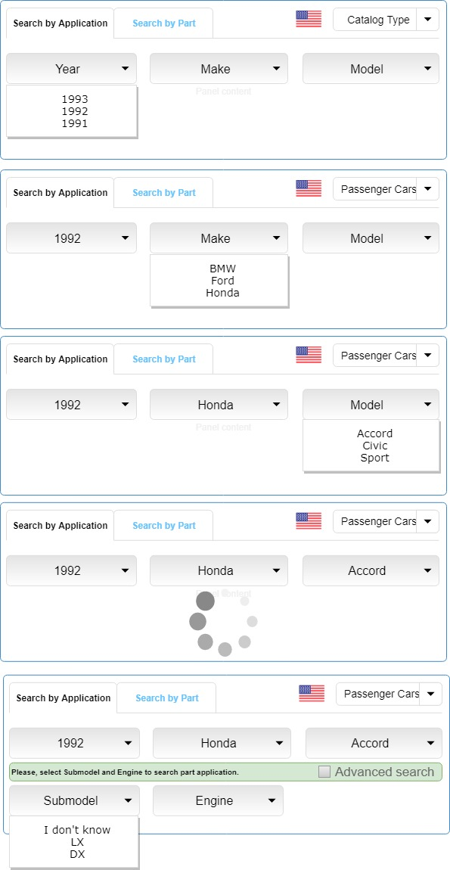

1. По умолчанию для 2-го уровня поиска, пользователь ищет детали в упрощенном режиме. Т.е. ему показаны только те параметры, которые имеют значение при определении применимости детали. Эти параметры выбираются аналогично параметрам 1-го уровня. За исключением, пункта «I don’t know», его нужно добавить в список возможных значений. Изначально первый список нужно показать в развернутом виде. После того как пользователь выбирает значение, следующий по порядку список тоже нужно раскрывать. Аналогичное поведение списков нужно реализовать и в 1-м уровне поиска. По мере того, как пользователь выбирает параметры 2-го уровня, отправляется запрос (см. п.7) и в случае если не найдено ни одной детали с точным совпадением, то пользователю предлагается воспользоваться опцией поиска «Advanced search», либо выбрать параметры, которые были установлены в значение «I don’t know».
2. При нажатии на галку «Advanced search» вместо выпадающих списков должна отображаться линейка из всех возможных вариантов параметров (см. ниже). Также должна появляться кнопка «Search», по нажатию которой будет производиться поиск. И вверху добавить фильтр по типу детали: Part type. По умолчанию, установленное значение - ALL. Список значений брать из запроса п.1.

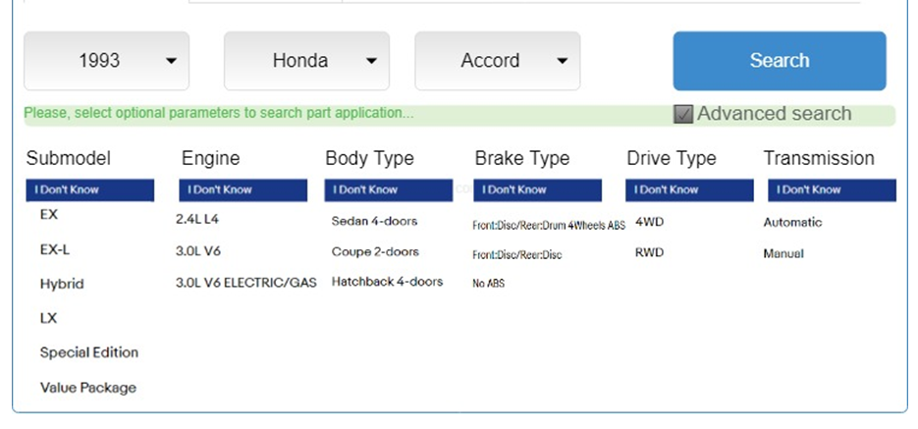

Первым пунктом, выбранным по умолчанию, сделать «I don’t know». При выборе значений из списка нужно подсвечивать соответствующие им другие значения.

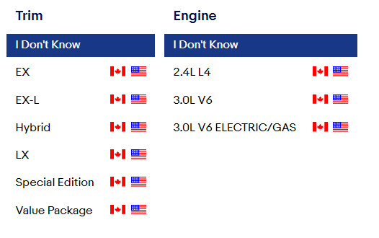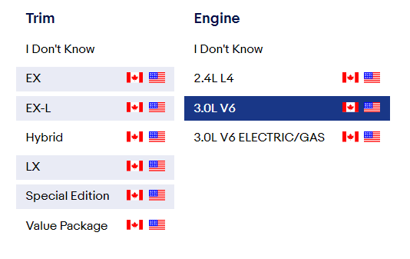

Пример, того, как работает подсветка. Это доп.парамерты для Honda Accord 2007. Если пользователь не знает, какая у него Submodel, но при этом помнит, что у него двигатель 3.0L V6. Выбрав этот тип двигателя, он видит какие Submodel ему соответствуют. Таким образом, подобный алгоритм помогает уменьшить выборку по неизвестным параметрам через известные. Допустим, что пользователь знает тип кузова своего авто и тип тормозов. Для тормозов возможны 2 варианта:

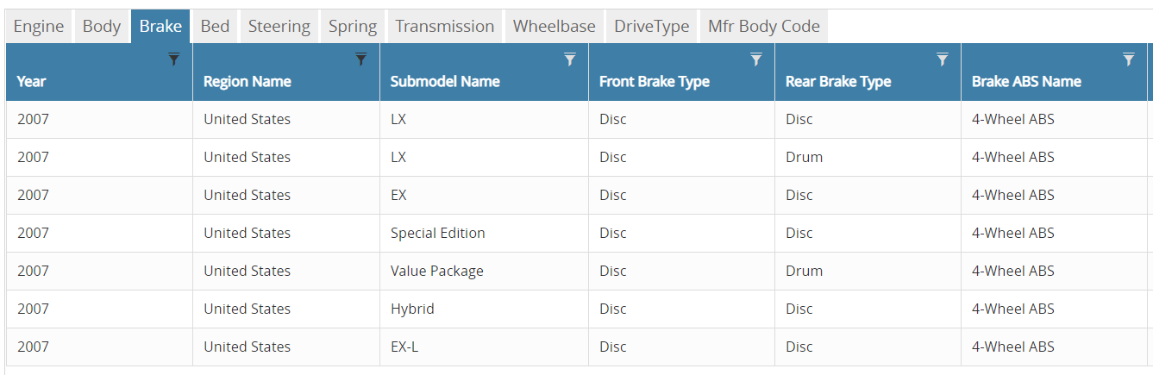

Допустим, у пользователя, Front:Disc, Rear:Drum. После этого система отфильтрует submodel и останется только один возможный вариант - LX. Этот submodel будет выбран автоматически и после нажатия на кнопку поиска, пользователь получит список подходящих ему деталей.

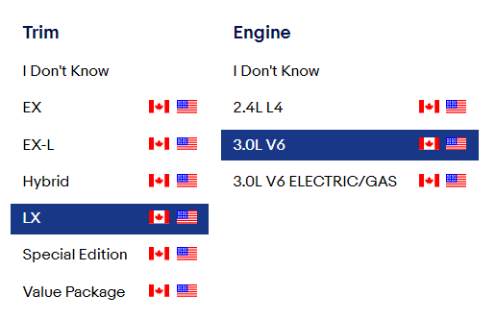

1. Переход между простым поиском по умолчанию и Advanced search должен быть прозрачным, т.е. выбранные значения простого списка не должны пропадать, а должны перенестись в advanced search.

Ниже проекты верстки страниц результатов поиска каталога и карточки товара.

